

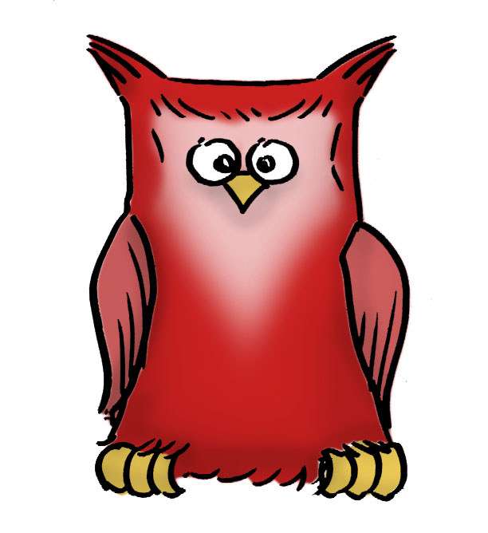
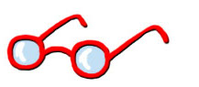
Rauchverbote in Europa

Welcher Satzteil gehört in welche Lücke?

Markieren Sie die einzelnen Sätze und ziehen sie mit der Maus zu den gelben Pfeilen.

Kaum Kontrollen, viele Ausnahmen, milde Strafen: Österreich nimmt bei den Rauchergesetzen europaweit den letzten Platz ein, gemeinsam mit Griechenland. Vorbildlich sind hingegen Großbritannien, Irland und Norwegen. Was machen diese Länder anders? Sie haben → Ein „Wirtesterben“, wie es in Österreich immer wieder als Schreckgespenst an die Wand gemalt wird, hat dort nach der Einführung strengerer Rauchergesetze nicht stattgefunden. Was aber belegt ist: bessere Gesundheitszahlen. In Italien sank die Herzinfarkt-Rate seit der Einführung des Rauchverbots, in Schottland gibt es weniger Frühgeburten. Und: Rauchverbot in der Gastronomie führt dazu, → wie Studien aus Deutschland, Holland, Irland und Frankreich zeigen. Irland hat als erstes Land ein allgemeines Rauchverbot eingeführt. Seit 2004 darf man in Lokalen, an Arbeitsplätzen und in geschlossenen öffentlichen Räumen nicht mehr rauchen. Wer gegen dieses Gesetz verstößt, muss mit bis zu 3.000 Euro Strafe rechnen. Seit der Einführung ist die Raucherquote in Irland gesunken. Der Umsatz der Wirte ging → erholte sich aber schon im nächsten Jahr vollständig. Rauchen ist in Norwegen seit 2004 in öffentlichen Verkehrsmitteln, Cafés, Bars, Hotels und Gasthäusern verboten. Eine wirkungsvolle Maßnahme: Halten Gäste das Verbot nicht ein, →

● dass die Menschen auch zu Hause weniger rauchen,
● muss der Wirt Strafe zahlen.
● wenn sie gegen die Gesetze verstoßen.
● weniger Ausnahmeregelungen und stärkere Kontrollen.
● haben sich die Bayern für eine schärfere Regelung entschieden:
● nach der Einführung des Rauchverbots um einige Prozente zurück,
● vom Rauchverbot in Arbeitsräumen ausgenommen.

Der Bierabsatz der Brauereien sank nach der Einführung der rauchfreien Gastronomie zwar einige Monate lang, stieg aber bald wieder an und hatte sich schon im Jahr darauf vollständig erholt. Italien hat eines der strengsten Gesetze in Europa. Seit 2005 ist Rauchen in öffentlichen Gebäuden und Lokalen verboten. Raucher müssen bis zu 250 Euro zahlen, Gastronomen bis zu 2.200 Euro, → Auch die Konzession kann Betreibern entzogen werden. In Spanien gelten seit 2011 strenge Rauchverbote. Die Zigarette wird mit dem überarbeiteten Anti-Tabak-Gesetz nicht nur aus Bars und Restaurants, sondern auch von Spielplätzen, geschlossenen öffentlichen Räumen und schulischen Einrichtungen verboten. Zuvor waren kleinere Bars sowie Restaurants mit abgetrennten Bereichen in Spanien → Mit einer Reform wurde das im Vorjahr geändert. Während in zahlreichen Bundesländern in Deutschland in kleinen Kneipen unter 75 Quadratmetern und in Raucherräumen gequalmt werden darf, → Das Rauchen in Gaststätten ist fast ausnahmslos verboten. Auch das Oktoberfest ist seit 2010 rauchfrei.
Österreich-Spiegel Nr. 60/2012 - Vorarlberger Nachrichten, 18.09.2012

Lösung:

Kaum Kontrollen, viele Ausnahmen, milde Strafen: Österreich nimmt bei den Rauchergesetzen europaweit den letzten Platz ein, gemeinsam mit Griechenland. Vorbildlich sind hingegen Großbritannien, Irland und Norwegen. Was machen diese Länder anders? Sie haben weniger Ausnahmeregelungen und stärkere Kontrollen. Ein „Wirtesterben“, wie es in Österreich immer wieder als Schreckgespenst an die Wand gemalt wird, hat dort nach der Einführung strengerer Rauchergesetze nicht stattgefunden. Was aber belegt ist: bessere Gesundheitszahlen. In Italien sank die Herzinfarktrate seit der Einführung des Rauchverbots, in Schottland gibt es weniger Frühgeburten. Und: Rauchverbot in der Gastronomie führt dazu, dass die Menschen auch zu Hause weniger rauchen, wie Studien aus Deutschland, Holland, Irland und Frankreich zeigen. Irland hat als erstes Land ein allgemeines Rauchverbot eingeführt. Seit 2004 darf man in Lokalen, an Arbeitsplätzen und in geschlossenen öffentlichen Räumen nicht mehr rauchen. Wer gegen dieses Gesetz verstößt, muss mit bis zu 3.000 Euro Strafe rechnen. Seit der Einführung ist die Raucherquote in Irland gesunken. Der Umsatz der Wirte ging nach der Einführung des Rauchverbots um einige Prozente zurück,
erholte sich aber schon im nächsten Jahr vollständig. Rauchen ist in Norwegen seit 2004 in öffentlichen Verkehrsmitteln, Cafés, Bars, Hotels und Gasthäusern verboten. Eine wirkungsvolle Maßnahme: Halten Gäste das Verbot nicht ein, muss der Wirt Strafe zahlen.
Der Bierabsatz der Brauereien sank nach der Einführung der rauchfreien Gastronomie zwar einige Monate lang, stieg aber bald wieder an und hatte sich schon im Jahr darauf vollständig erholt. Italien hat eines der strengsten Gesetze in Europa. Seit 2005 ist Rauchen in öffentlichen Gebäuden und Lokalen verboten. Raucher müssen bis zu 250 Euro zahlen, Gastronomen bis zu 2.200 Euro, wenn sie gegen die Gesetze verstoßen. Auch die Konzession kann Betreibern entzogen werden. In Spanien gelten seit 2011 strenge Rauchverbote. Die Zigarette wird mit dem überarbeiteten Anti-Tabak-Gesetz nicht nur aus Bars und Restaurants, sondern auch von Spielplätzen, geschlossenen öffentlichen Räumen und schulischen Einrichtungen verboten. Zuvor waren kleinere Bars sowie Restaurants mit abgetrennten Bereichen in Spanien vom Rauchverbot in Arbeitsräumen ausgenommen. Mit einer Reform wurde das im Vorjahr geändert. Während in zahlreichen Bundesländern in Deutschland in kleinen Kneipen unter 75 Quadratmetern und in Raucherräumen gequalmt werden darf, haben sich die Bayern für eine schärfere Regelung entschieden: Das Rauchen in Gaststätten ist fast ausnahmslos verboten. Auch das Oktoberfest ist seit 2010 rauchfrei.

Österreich-Spiegel Nr. 58/2012 –
[Die Presse, 04.07.2012 (Markus Manske/www.wikipedia.org)]

